附件1031：网站公布页面链接及截图
曹县博物馆
管理人员网站公布页面链接及截图

一、网站页面公布链接：
http://www.sdcxtsg.com/tongzhigonggao/283.html
二、网站页面公布截图：
曹县博物馆负责人信息

姓名 |  | 杨晓林 |  |  | 性别 | 女 | 出生年月 |  |  | 1970.03 |  | 政治  面貌 | 党员 |  | 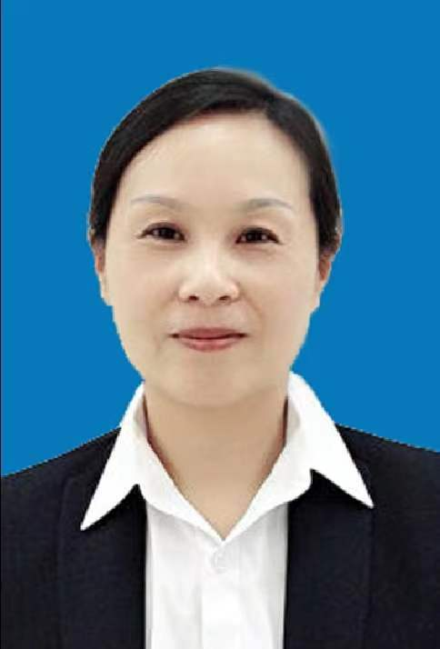
学历 |  | 本科 |  |  | 毕业学校及专业 |  |  | 中国共产党山东省委员会党校， 经济管理
学位 |  | 无
从事专业及年限 |  |  |  |  | 文博专业 ， 38年
职称及资格时间 |  |  |  |  | 文博副研究馆员 |  |  | 行政  职务 |  |  | 主任、馆长
工作单位： |  |  |  |  | 曹县文物保护中心（曹县博物馆）
聘任时间 |  |  |  |  | 2002.08 |  |  |  | 是否担任过职称或其他评审专家 |  |  |  |  |  |  | 是
单位电话 |  |  | 0530-3217578 |  |  |  |  |  | 手机 |  |  |  |  | 18653018578
电子邮件 |  |  | sdcxwgs@126.com |  |  |  |  |  | 通信地址及邮编 |  |  |  |  | 曹县文化中心 274400
获得专业方面的  奖励或荣誉称号 |  |  |  | 山东省第一次全国可移动文物普查先进个人  2017年菏泽市文广新系统先进个人  2022年菏泽文化和旅游系统优秀调研成果三等奖
主要  社会  兼职 | 山东省涉水文化遗产保护研学学会会员
个人简历 | 1985.01---1993.07山东省曹县曹城镇文化站  1996.09-1998.12中国共产党山东省委员会党校  1993.08--至今曹县文物保护中心（曹县博物馆）

